

### I PRIEDAS

Ekonominės padėties pažanga

ES plataus užmojo darbo vietų kūrimo, ekonomikos augimo ir investicijų darbotvarkė ir su bendrąja rinka susijęs darbas prisidėjo prie tvirto ekonomikos atsigavimo. Europos ekonomika augo šešerius metus iš eilės. Nuo J.-C. Junckerio vadovaujamos Komisijos kadencijos pradžios sukurta apie 12,6 mln. darbo vietų, o šiame šimtmetyje nedarbas yra rekordiškai žemas. Be to, pagerėjo įvairių sričių viešųjų finansų būklė, o turto pasiskirstymas tarp valstybių narių ir vėl mažėja.

###### TVIRTAS AUGIMAS IR DIDESNĖS INVESTICIJOS

Pastaraisiais metais Europa nuo ekonomikos atsigavimo perėjo prie plėtros.

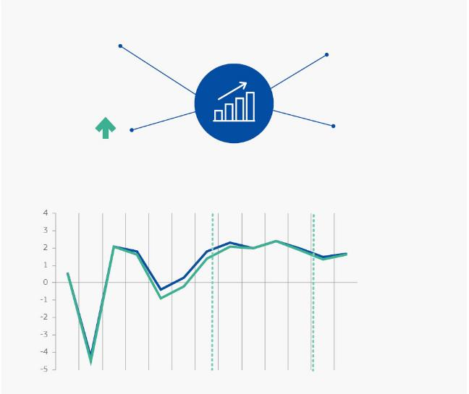

**EKONOMIKOS AUGIMAS**

ES ir euro zonoje

pastaraisiais metais   
augimas ES ir euro

zonoje siekė apie

**2 %**

2018 m. augimas užfiksuotas visose valstybėse narėse

ES ir euro zonos ekonomika šiuo metu auga

**24**

**ketvirtį iš eilės**

Nepaisant visuotinių problemų, tikimasi, kad ES **ir toliau augs 2019 ir 2020 m.**

**Bendrasis vidaus produktas (BVP) nuolat auga**

realiojo BVP pokytis (%)

J.-C Junckerio vadovaujama Komisija pradeda darbą

*prognozė*

2008

2009

2010

2011

2012

2013

2014

2015

2016

2017

2018

2019

*Šaltinis:* Europos Komisija (Eurostatas, išskyrus prognozes).

0,5

0,5

2,0

1,9

1,4

Pastaba. 2019 ir 2020 m.

prognozės.

ES 28

Euro zona

2020

DAUGIAU GERESNIŲ DARBO VIETŲ

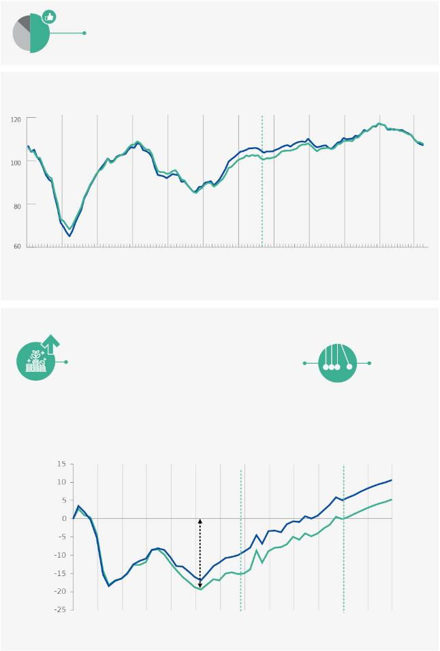

**49 %**

Europiečiai **teigiamai vertina** dabartinę Europos ekonomikos padėtį.

Šaltinis: „Eurobarometras“, 2018 m. ruduo.

38 % vertina

neigiamai

13 % nežino

J.-C Junckerio vadovaujama Komisija pradeda darbą

J.-C Junckerio vadovaujama

Komisija pradeda darbą

*prognozė*

**Ekonominių vertinimų rodiklis labai aukštas**

2008

2009

2010

2011

2012

2013

2014

2015

2016

2017

2018

2019

ES 28

Euro zona

**104,6**

**103,7**

**102,2**

**99,2**

**105,5**

**105,0**

*Šaltinis*: Europos Komisija.

**Investicijos** pasiekė **prieš krizę buvusį lygį** ir **nuolat didėja**

2008

2009

2010

2011

2012

2013

2014

2015

2016

2017

2018

2019

2020

**Sumažėjo maždaug**

**20 %, palyginti**

**su 2008 m.**

ES 28

Euro zona

**Iki 2020 m. Junckerio fondas turėtų užtikrinti:**

**500 mlrd.**

**EUR**

papildomų **investicijų** visoje Europoje

**1,4**

**mln. darbo vietų**

**1,3 %**

**padidės**

ES BVP

*Šaltinis*: Europos Komisija (Eurostatas, išskyrus prognozes).

Pastaba. 2019 ir 2020 m. prognozės.

**Investicijų daugėja**

% pokytis, palyginti su 2008 m. investicijų lygiu

**3,4**

**2,8**

**-10,0**

**-15,1**

**5,1**

**-0,1**

**10,5**

**5,2**

Ekonomikos augimas yra priemonė tikslui pasiekti. Augimas padėjo kurti socialiai atsakingesnę Europą.

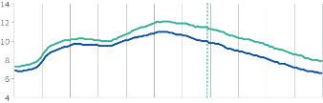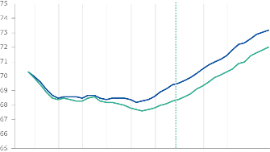

sukurta ES nuo Junckerio Komisijos kadencijos pradžios

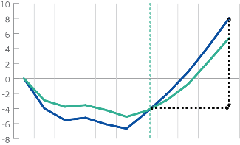

Nors **nedarbas** tam tikrose valstybėse narėse vis dar per didelis, nuo šio šimtmečio pradžios jis **yra mažiausias** visoje ES.



**Nedarbas mažėja**

(aktyvių gyventojų %)

11,5

7,3

6,9

10,0

J.-C Junckerio vadovaujama Komisija pradeda darbą

2008

2009

2010

2011

2012

2013

2014

2016

2015

2017

2018

6,4

7,7

*Šaltinis:* Europos Komisija (Eurostatas).

68,5

72,0

70,3

70,3

J.-C Junckerio vadovaujama Komisija pradeda darbą

69,4

73,2

*Šaltinis:* Europos Komisija (Eurostatas).

2008

2009

2010

2011

2012

2013

2014

2016

2015

2017

2018

**Užimtumas didėja**

% darbingo amžiaus gyventojų

**mln.**

**darbo vietų**

**12,6**

**Darbo vietų kūrimą užtikrinanti ekonomika atsigauna**

Nuo 2008 m. sukurta darbo vietų (mln. žmonių)

J.-C Junckerio vadovaujama Komisija pradeda darbą

*Šaltinis:* Europos Komisija (Eurostatas, išskyrus prognozes).

**mln. žmonių dirba** visoje mūsų Sąjungoje

**Užimtumas**

Europoje yra **rekordiškai didelis**

**240**

ES 28

Euro zona

ES 28

Euro zona

ES 28

Euro zona

Sukurta 12,6 mln. darbo vietų

2008

2009

2010

2011

2012

2013

2014

2016

2015

2017

2018

PATIKIMI VIEŠIEJI FINANSAI

Padaryta didelė pažanga, kad Europos viešieji finansai būtų patikimi, tvarūs ir pajėgūs atlaikyti būsimus sukrėtimus.

DIDESNIS FINANSINIS STABILUMAS

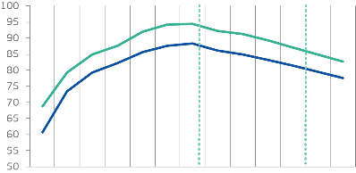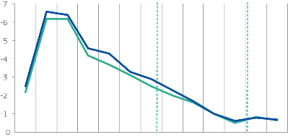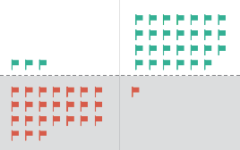

**Valdžios sektoriaus deficitas** ES sumažėjo nuo

**Valdžios sektoriaus skolos** ir BVP santykis mažėja nuo

**Valdžios sektoriaus skola mažėja**

% BVP

94,4

68,7

60,7

88,3

J.-C Junckerio vadovaujama Komisija pradeda darbą

2008

2009

2010

2011

2012

2013

2014

2016

2015

2017

2018

81,5

87,1

-6,2

-2,9

-2,2

-2,5

-6,6

-2,9

*Šaltinis:* Europos Komisija.

2009

**6,6 % iki 0,6 %**

**Valdžios sektoriaus deficitas ES šalyse mažėja**

% BVP

J.-C Junckerio vadovaujama Komisija pradeda darbą

*Šaltinis:* Europos Komisija (Eurostatas, išskyrus prognozes).

valstybei narei šiuo metu taikoma perviršinio deficito procedūra pagal Stabilumo ir augimo paktą, palyginti su 24 2011 metais

ES 28

Euro zona

ES 28

Euro zona

2018

*prognozė*

Pastaba. 2019 ir 2020 m. prognozės.



Lankstumo sąlygos taikymas pagal Stabilumo ir augimo pakto taisykles leido užtikrinti tinkamą pusiausvyrą tarp patikimos fiskalinės politikos vykdymo ir augimo rėmimo, visų pirma vykdant reformas ir skatinant investicijas.

Įverčiai rodo, kad taikant lankstumo sąlygą per pastaruosius ketverius metus ES BVP padidėjo 0,8 % ir buvo sukurta maždaug 1,5 mln. darbo vietų.

2011

2019

Perviršinio deficito procedūra

**88,3 %**

**81,5 %**

2014

2018

iki

2019

2020

*Šaltinis:* Europos Komisija (Eurostatas, išskyrus prognozes).

Pastaba. 2019 ir 2020 m. prognozės.

*prognozė*

-0,8

-0,8

-0,6

-0,7

-0,7

2008

2009

2010

2011

2012

2013

2014

2016

2015

2017

2018

2019

2020

-0,5

79,5

84,9

77,6

82,8

### Per dešimtmetį nuo finansų krizės Europos bankai tapo stipresni ir saugesni.

EURO VAIDMUO

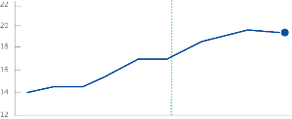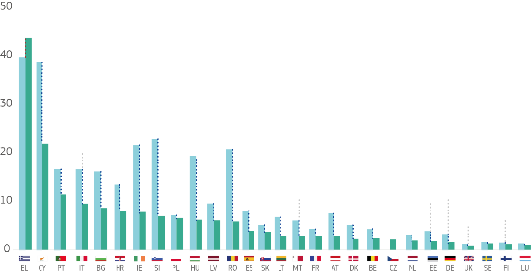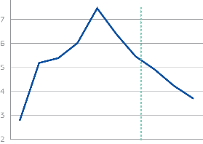

...yra geriau

kapitalizuoti

ir artėja prie

Nuo 2014 m. **neveiksnių paskolų santykis** ES bankuose **sumažėjo daugiau kaip per pusę**, o nuo paskutinio 2014 m. ketvirčio pasiekė žemiausią lygį.

**Iš viso ES bendrų neveiksnių paskolų ir avansų**

visų bendrų paskolų ir avansų %,

ketvirčio pabaigos vertės

2,8

5,5

J.-C Junckerio vadovaujama Komisija pradeda darbą

2008

2009

2010

2011

2012

2013

2014

2016

2015

3,7

14,0

15,1

**20 %**

**Bankų bendras kapitalo pakankamumo koeficientas**, %

J.-C Junckerio vadovaujama Komisija pradeda darbą

*Šaltinis:* Europos Komisija.

EU28

EU28

*Šaltinis:* Europos Centrinis Bankas.

19,2

2009

2010

2011

2012

2013

2014

2016

2015

2017

2018

vidutinio bendro kapitalo pakankamumo koeficiento

(ES bankų mastu)

(2018 m. 3 ketv.)

**EUROPOS BANKAI**



Nuo 2014 m. likvidžiojo turto atsargos padidėjo 812 mlrd. EUR

...ir todėl yra geriau pasirengę

finansuoti realiąją ekonomiką

ir atlaikyti ekonominius sukrėtimus

...turi **didesnes**

likvidumo atsargas

**Bendra neveiksnių paskolų dalis**

**ir avansai pagal valstybes nares**

visų bendrų paskolų ir avansų %

(3) 2016 m. 3 ketvirtyje pasiekęs aukščiausią 47,4 % lygį, neveiksnių paskolų santykis Graikijoje 2018 m. 3 ketvirtyje sumažėjo iki 43,5 %. Šis laipsniškas padėties gerėjimas atitinka 8,1 % sumažėjimą.

*Šaltinis:* Europos Centrinis Bankas.

2017

Proporcingas mažėjimas

2018 3 k.

2014 4 k.

**9,6 % (3)**



-43,3 %

-31,7 %

-63,2 %

-5,8 %

-34,0 %

-35,4 %

-69,6 %

-63,3 %

-54,5 %

-49,1 %

-44,1 %

-47,9 %

-59,7 %

-62,3 %

-42,7 %

-46,2 %

-41,6 %

-9,7 %

-68,3 %

-72,3 %

-38,2 %

-57,4 %

-51,9 %

-31,7 %

-51,1 %

-30,1 %

Euras užtikrina stabilumą ir duoda apčiuopiamos naudos. Jo vaidmuo pasaulyje didėja.

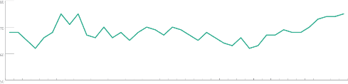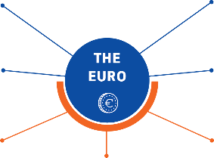

jį naudoja

**Pasaulinių mokėjimų eurais dalis**

%

68 %

67 %

**19**

**Euro zonos piliečių parama eurui** (%)

J.-C Junckerio vadovaujama Komisija pradeda darbą

75 %

Trys iš keturių euro zonos piliečių **pritaria bendrai valiutai**.Tai **kaip niekad didelė dalis**.

užtikrina **nuspėjamą** verslo aplinką

*Šaltinis:* Europos Komisija.

Kita valiuta

JAV doleris

Euro

**340**

**60**

**2**

**175**



ES

pasaulyje

jį naudoja

mln. žmonių Europoje

ES valstybių narių

daugiausiai naudojama valiuta pasaulyje

šalių ir teritorijų

už ES ribų

tiesiogiai ar netiesiogiai susiejo savo valiutą

su euru

mln. žmonių

padeda užtikrinti **kainų stabilumą**

*Šaltinis:* „Eurobarometras“, 2018 m. ruduo.



2015

2017

2016

2018

2012

2011

2013

2014

2008

2010

2009

1999

2006

2007

2002

2004

2003

2000

2001

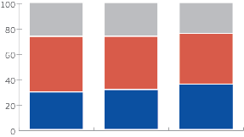

**29,4**

**31,3**

**35,7**

**kainų stabilumas:** vidutinė infliacija nesiekia 2 %

**skaidresnės ir konkurencingesnės rinkos:** lengvai palyginamos kainos

**mažesnės kelionės išlaidos:** nebėra pinigų keitimo išlaidų

**didesnė tarpvalstybinės prekybos apimtis:** nebėra **valiutos keitimo išlaidų**

**dėl euro įvedimo valstybės narės sutaupo palūkanų:** iki 70 mlrd. EUR per metus

**Europiečiams euras labai palengvino gyvenimą ir verslą:**

2016

2015

2017



2005

### II PRIEDAS

2014–2019 m. ES viešoji nuomonė

Palyginti su 2014 m., 2019 m. viešoji nuomonė Europos Sąjungos atžvilgiu yra palankesnė. „Eurobarometro“ apklausos rodo, kad Europos projektui ir jo pasiekimams pritariama dideliu mastu.

**Narystė ES**

Vis daugiau europiečių mano, kad narystė ES yra naudinga jų šaliai. Tai didžiausias rodiklis per 27 metus.

Palyginimas su paskutiniu iki „Brexit’o“ atliktu tyrimu (2015 m. rugsėjo mėn.)

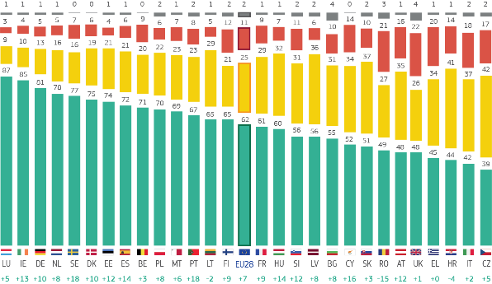

Apskritai, ar manote, kad (mūsų šalies) narystė ES yra... ?

NENAUDINGA

NAUDINGA

NEI NAUDINGA,

NEI NENAUDINGA

NEŽINAU

2018 m. ruduo

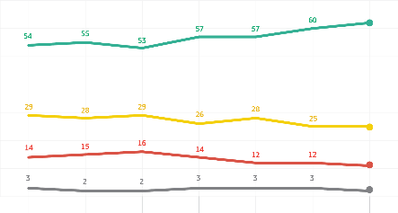

2014

11–12

09

2015

09–10

2016

09–10

2017

04

2018

09

2018

03

2017

62 %

11 %

25 %

2 %

0 %

10 %

50 %

20 %

30 %

40 %

60 %

*Šaltinis*: „Eurobarometras“, 2019 m. (91.1), QA3s.

Jei rytoj vyktų referendumas dėl (MŪSŲ ŠALIES) narystės ES, kaip balsuotumėte? (%)

BALSUOTŲ UŽ IŠSTOJIMĄ IŠ ES

BALSUOTŲ UŽ PASILIKIMĄ ES

NEŽINO

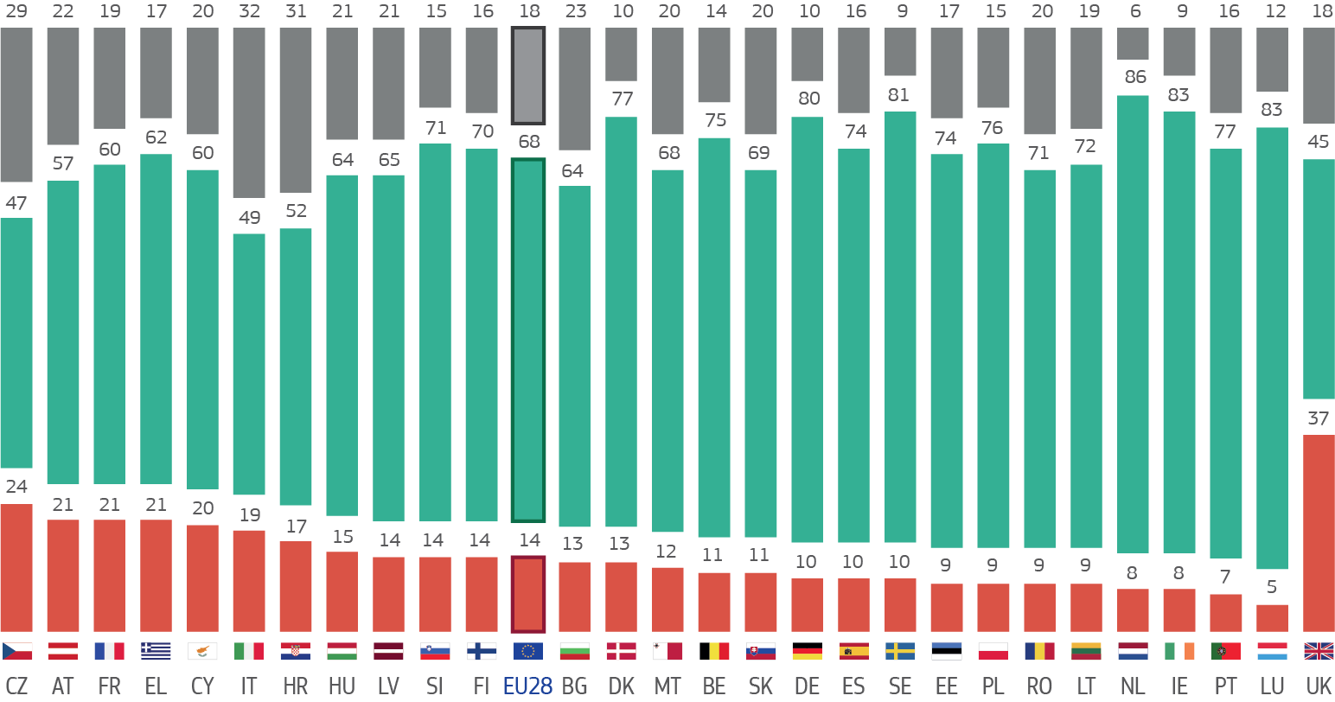

**Pasitikėjimas Europos Sąjunga**

ES vidutiniškai pasitikima labiau nei šalių vyriausybėmis.

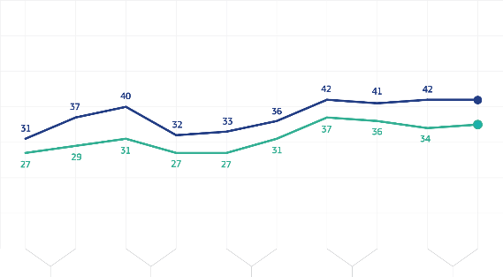

„Iš esmės pasitikiu šiomis institucijomis“

LINKĘ NEPASITIKĖTI

LINKĘ PASITIKĖTI

NEŽINAU

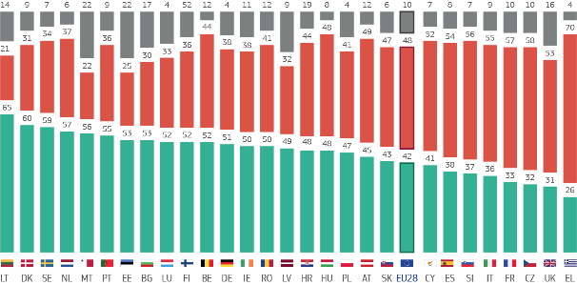

2014

2015

2017

2016

2018

35 %

42 %

(ŠALIES) vyriausybė

Europos

Sąjunga

0 %

10 %

50 %

20 %

30 %

40 %

Ar pasitikite tam tikromis žiniasklaidos priemonėmis ir institucijomis? Nurodykite, ar esate linkęs pasitikėti ar nepasitikėti kiekviena iš išvardytų žiniasklaidos priemonių ir institucijų.

**Europos Sąjunga (%)**

2018 m. ruduo

### **Parama eurui**

75 % euro zonos piliečių remia eurą – tai didžiausias paramos lygis nuo euro įvedimo.

Ar pasisakote už ar prieš Europos ekonominę ir pinigų sąjungą ir bendrą valiutą eurą?

PRIEŠ

UŽ

NEŽINAU



1999

2000

2002

2001

2003

**62 %**

(ES 28)

0 %

10 %

80 %

20 %

30 %

40 %

2018 m. ruduo

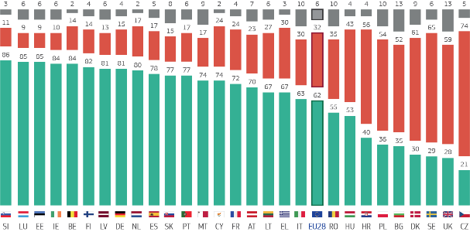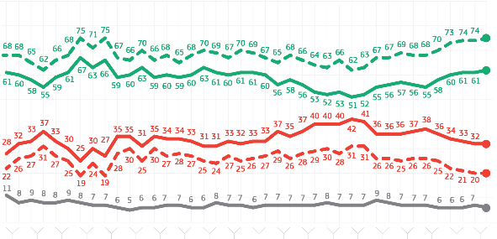

**75 %**

(EURO

zona)

**32 %**

(ES 28)

6 %

**20 %**

(Euro zona)

70 %

50 %

90 %

60 %

2004

2015

2017

2016

2018

2009

2010

2012

2011

2013

2014

2006

2005

2007

2008

Šaltiniai:

* Standartinė „Eurobarometro“ apklausa Nr. 90, 2018 m. ruduo (Europos Komisija).
* „Parlametras“, 2018 m. (Europos Parlamentas).

### III PRIEDAS

20 didžiausių pasiekimų 2014–2019 m.

1. **Europos strateginių investicijų fondas**

Siekdama padėti ekonomikai atsigauti po finansų ir ekonomikos krizės, taip pat sudaryti sąlygas darbo vietų kūrimui ir ekonomikos augimui, 2014 m. J.-C. Junckerio vadovaujama Komisija pradėjo įgyvendinti Investicijų planą Europai, paprastai vadinamą Junckerio fondu, skirtu Investicijų planui Europai. Jo pagrindas – Europos strateginių investicijų fondas, arba ESIF. Juo buvo siekiama trijų tikslų: šalinant investavimo kliūtis mažinti investavimo mažėjimo tendenciją, viešinti investicinius projektus ir teikti projektų vykdytojams techninę pagalbą bei veiksmingiau naudoti ribotus viešuosius finansinius išteklius sutelkiant privačias investicijas per valstybės garantiją.

Europos ekonomika auga jau šešerius metus iš eilės. ESIF jau yra pritraukęs 392,6 mlrd. EUR investicijų į mažąsias ir vidutines įmones ir į tokias pagrindines sritis, kaip infrastruktūra, moksliniai tyrimai, atsinaujinančiųjų išteklių energija, aplinka ir skaitmeniniai bei socialiniai projektai. 2020 m. tikslas – 500 mlrd. EUR. Tai leis ES iš viso sukurti 1,4 mln. naujų darbo vietų. Programa „InvestEU“ turėtų remtis šia sėkme įgyvendinant kitą ilgalaikį biudžetą.

### **Pasinaudojimas Stabilumo ir augimo pakto teikiamu lankstumu**

2015 m. sausio mėn. komunikate Komisija išdėstė, kaip ji ketina taikyti lankstumo sąlygą pagal Stabilumo ir augimo pakto taisykles. Šiam požiūriui pritarė Ministrų Taryba; be to, jis užtikrino tinkamą pusiausvyrą tarp patikimos fiskalinės politikos vykdymo ir augimo rėmimo, visų pirma vykdant reformas ir skatinant investicijas, ir taip sudarė sąlygas Europos ekonomikai atsigauti. Įverčiai rodo, kad taikant šią lankstumo sąlygą per pastaruosius ketverius metus ES bendrasis vidaus produktas padidėjo 0,8 % ir buvo sukurta 1,5 mln. darbo vietų. Kartu valdžios sektoriaus skola 2014–2018 m. sumažėjo 6,8 procentinio punkto, o ES deficitas vidutiniškai sumažėjo nuo maždaug 3 % iki 0,6 %.

### **Graikijos narystės euro zonoje išsaugojimas**

J.-C. Junckerio vadovaujama Komisija pradėjo darbą kilusios naujos Graikijos skolos krizės sąlygomis. Komisija ne tik sudarė palankesnes sąlygas visų dalyvių deryboms, bet ir 2015 m. liepos mėn. parengė planą, skirtą padėti Graikijai stabilizuoti ekonomiką ir maksimaliai panaudoti ES lėšas darbo vietų kūrimui, ekonomikos augimui ir investicijoms skatinti, pagal įvairias 2014–2020 m. Europos Sąjungos finansavimo programas Graikijai sutelkiant iki 35 mlrd. EUR. Tuo pačiu kritiniu laikotarpiu kaip tarpinis finansavimas pagal Europos finansinės padėties stabilizavimo priemonę buvo sutelkta 7 mlrd. EUR trumpalaikė paskola, kuri veiksmingai užkirsto kelią Graikijos iškritimui iš euro zonos. Komisija taip pat pasiūlė didelio masto techninę paramą, kuri per Komisijos 2015 m. įkurtą Paramos struktūrinėms reformoms tarnybą padėtų sukurti reikiamas administracinės paramos priemones.

2018 m. rugpjūčio mėn. baigėsi Graikijai skirta trejų metų paramos stabilumui programa, pagal kurią iš viso buvo suteikta 61,9 mlrd. EUR paskolų, grindžiamų visapusiškos ir beprecedentės reformų programos įgyvendinimu. Dabar augimas yra teigiamas, o per dešimt metų jis pasiekė aukščiausią lygį – maždaug 2 %. Nors nedarbo lygis vis dar per aukštas, tačiau jis gerokai sumažėjo nuo to laiko, kai buvo pasiekęs aukščiausią tašką. Siekiant kuo labiau padidinti ES paramą ir užtikrinti, kad ši pažanga būtų įgyvendinama, sustiprinta stebėsena.

### **Paryžiaus klimato susitarimas**

ES teko vienas pagrindinių vaidmenų padedant pasiekti istorinį pasaulinio masto didelių užmojų Paryžiaus klimato susitarimą. 195 šalys susitarė dėl paprasto tikslo: perduoti ateities kartoms sveikesnę planetą ir palikti joms labiau klestinčią, modernesnę ir teisingesnę visuomenę. ES yra vienintelė didžioji pasaulio ekonomika, kuri visiškai perkėlė į teisės aktus priemones, kuriomis vykdys savo įsipareigojimus pagal Paryžiaus susitarimą, ir, rengdamasi klimato požiūriu neutraliai ekonomikai, išmetamą šiltnamio efektą sukeliančių dujų kiekį iki 2030 m. sumažins ne mažiau kaip 40 %.

Tai – investicija į mūsų gerovę ir į pasirengimą kurti tvarią, klimato požiūriu neutralią žiedinę ekonomiką.

### **Vienkartinio naudojimo plastikinių gaminių uždraudimas**

Siekdama sumažinti kasmet sukaupiamų 25 mln. tonų plastiko atliekų ir padidinti plastiko perdirbimo rodiklį, kuris šiuo metu siekia tik 30 %, ES priėmė pirmąją pasaulyje visapusišką plastikų strategiją. Strategijoje numatytos griežtos priemonės, skirtos 10-iai dažniausiai mūsų paplūdimiuose randamų plastikinių gaminių ir paliktiems žvejybos įrankiams. Minėtos priemonės apima tam tikrų vienkartinių plastikinių gaminių, kuriems jau yra pakaitalų, pavyzdžiui, plastikinių vatos pagaliukų, stalo įrankių, lėkščių, šiaudelių, gėrimų maišiklių ar oro balionėlių lazdelių, uždraudimą. Taikant šias priemones, į aplinką nepateks 3,4 mln. tonų CO2 ekvivalento, bus sumažintas į vandenyną išmetamų šiukšlių kiekis ir jų neigiamas poveikis aplinkai, o mes priartėsime prie tikros žiedinės ekonomikos.

### **ES prekybos susitarimai su Japonija ir Kanada**

ES ir Japonijos ekonominės partnerystės susitarimas yra stambiausias prekybos susitarimas, dėl kurio ES yra tekę derėtis, ir pirmasis prekybos susitarimas, į kurį įtrauktas įsipareigojimas dėl Paryžiaus klimato susitarimo. ES ir Japonija kartu sudaro beveik trečdalį pasaulio bendrojo vidaus produkto, o susitarimu bus sukurta atviros prekybos zona, į kurią patenka daugiau kaip 600 milijonų žmonių. Šį susitarimą papildė abipusio susitarimo su Japonija dėl tinkamumo sudarymas. Juo buvo sukurta aukšto lygio apsauga grindžiama didžiausia pasaulyje laisvo duomenų judėjimo erdvė.

ES taip pat sudarė šiuolaikinį prekybos susitarimą su Kanada, kuriuo Europos įmonėms atveriamos Kanados prekių, paslaugų ir viešųjų pirkimų rinkos ir padedama apsaugoti darbuotojų teises ir aplinką. Susitarimas visų pirma padės mažesnėms ES įmonėms lengviau ir pigiau didinti eksportą į Kanadą.

Pagal abu susitarimus panaikinti muitai Europos įmonėms padeda sutaupyti iki 1,59 mlrd. EUR per metus.

### **2018 m. liepos 25 d. bendras ES ir JAV pareiškimas**

Padidėjus įtampai prekybos srityje, 2018 m. liepos 25 d. Baltuosiuose Rūmuose Pirmininkas J.-C. Junckeris ir Prezidentas D. Trumpas pradėjo naują ES ir Jungtinių Valstijų prekybos santykių etapą.

Abi šalys susitarė nebeįvesti jokių naujų tarifų, tęsti derybas dėl visų esamų pramonės tarifų panaikinimo ir plėtoti bendradarbiavimą įvairiuose sektoriuose, įskaitant energetikos ir reguliavimo klausimus. Ta proga įsteigta ES ir JAV vykdomoji darbo grupė jau atlieka bendro pareiškimo įgyvendinimo darbą.

### **ES ir Turkijos pareiškimas**

Po ES ir Turkijos pareiškimo abi šalys įsipareigojo teikti humanitarinę pagalbą pabėgėliams, ypač tiems, kurie bėga nuo pilietinio karo Sirijoje. Dėl geresnio migracijos srautų valdymo 2018 m. į rytinę Viduržemio jūros regiono dalį atvyko 90 % mažiau asmenų nei 2015 m. Kartu ES 2016–2017 m. suteikė pabėgėliams Turkijoje 3 mln. EUR paramą ir jau išmokėjo 1,2 mlrd. EUR kitos 3 mlrd. EUR paskolos dalies, kad ši svarbi parama būtų teikiama ir ateityje.

### **Pabėgėlių perkėlimas ir ES regioninis patikos fondas**

Nuo 2015 m. sėkmingos ES pabėgėlių perkėlimo programos padėjo daugiau kaip 50 000 pažeidžiamiausių žmonių iš viso pasaulio rasti prieglobstį ES. Bendradarbiaudamos valstybės narės galėjo teikti pirmenybę Sirijos pabėgėliams Jordanijoje, Libane ir Turkijoje arba iš Libijos evakuotiems pabėgėliams. Pernai valstybės narės pagal Pirmininko J.-C. Junckerio pasiūlytą naują ES 50 000 vietų savanorišką perkėlimo programą prisiėmė iki šiol didžiausią ES bendrą įsipareigojimą dėl perkėlimo.

Siekiant teikti švietimo, apsaugos, sveikatos priežiūros ir socialinę bei ekonominę paramą daugiau kaip dviem milijonams Sirijos piliečių, 46 projektams Irake, Jordanijoje, Libane ir Turkijoje finansuoti iš ES regioninio patikos fondo sutelkta 1,5 mlrd. EUR.

### **ES sienų apsauga**

Įsteigus naująją Europos sienų ir pakrančių apsaugos agentūrą, šiuo metu prie Sąjungos išorės sienų Bulgarijoje, Graikijoje, Italijoje ir Ispanijoje patruliuoja daugiau kaip 1 600 sienos apsaugos pareigūnų. Dabar, kai pasiektas susitarimas dėl Komisijos pasiūlymo, kitas žingsnis bus dar labiau išplėsti Agentūros veiklos mastą ir iki 2021 m. ją sustiprinti savo pačių įranga bei nuolatinėmis 5 000 sienos apsaugos pareigūnų pajėgomis, o ne vėliau kaip iki 2027 m. – 10 000 sienos apsaugos pareigūnų pajėgomis, taip pat užtikrinti tvirtesnį įgaliojimą vykdyti asmenų grąžinimą. Sukūrus naujas tobulesnes ir sąveikias informacines sistemas, mūsų sienos taps saugesnės ir patogesnės keliautojams. Atvykimo ir išvykimo sistema pagreitins procedūras *bona fide* keliautojams ir nustatys, kur kyla abejonių, o Europos kelionių informacijos ir leidimų sistema suteiks galimybę veiksmingiau prieš kelionę patikrinti atvykstančius asmenis, kuriems netaikomas vizos reikalavimas. Kad taisyklės būtų tinkamai taikomos, valstybės narės realiuoju laiku keisis visa susijusia informacija.

### **Skubiosios pagalbos Afrikai patikos fondas ir Išorės investicijų planas**

Skubiosios pagalbos Afrikai patikos fondas (biudžetas – 4,2 mlrd. EUR) yra viena iš ES priemonių, kurios lėšomis bene veiksmingiausiai finansuojami su migracija susiję projektai ir šalinamos pagrindinės neteisėtos migracijos priežastys. Iki šiol patvirtinti 193 projektai daugiausia dėmesio skiria ekonomikos plėtrai ir valdymui, sveikatos priežiūrai ir migracijai, įskaitant tikslinę gyvybiškai svarbią pagalbą žmonėms, kuriems reikia apsaugos. Be to, remiantis Junckerio fondo patirtimi, Išorės investicijų plane numatyta iki 2020 m. Afrikoje ir ES kaimyninėse šalyse sutelkti daugiau kaip 44 mlrd. EUR viešųjų ir privačiųjų investicijų. Išorės investicijų planas ir jo Europos darnaus vystymosi fondas daugiausia dėmesio skiria investicijoms į tokias prioritetines sritis, kaip švari energija, labai mažų, mažų ir vidutinių įmonių finansavimas, žemės ūkis ir skaitmeninimas, kuriuo siekiama skatinti įtraukų vystymąsi.

### **„RescEU“ – naujasis ES civilinės saugos mechanizmas**

Europos Sąjunga patyrė daug sudėtingų vis dažniau pasikartojančių nelaimių, atnešusių žūčių ir sukėlusių kitų žalingų padarinių gyventojams, įmonėms, bendruomenėms ir aplinkai. 2018 m. Europoje dėl gaivalinių nelaimių žuvo beveik 100 žmonių, o kai kuriuose Europos regionuose, kurie anksčiau niekada nebuvo nukentėję nuo tokių nelaimių, kilo gaisrų. Patirta milžiniškų ekonominių išlaidų: 2016 m. Europoje buvo užfiksuota beveik 10 mlrd. EUR siekianti žala. ES turi spręsti šią problemą ir geriau apsaugoti savo piliečius nuo šių nelaimių, didindama ir gerindama nelaimių prevenciją ir pasirengimą joms. 2018 m. šalys beveik 10 kartų prašė ES pagalbos, daugiausia dėl miškų gaisrų, medicininės paramos ir jūros taršos. „RescEU“ suteikia civilinės saugos pajėgumus tiems, kurie nukentėjo nuo nelaimės ir kuriems labiausiai reikia pagalbos Europoje ir visame pasaulyje. Šis išteklių rezervas bus naudojamas tuomet, kai šalims reikės skubios pagalbos nelaimės padariniams likviduoti. Šie ištekliai apima gaisrų gesinimo lėktuvus, taip pat kitas reagavimo neatidėliotinais atvejais, pavyzdžiui, netikėto medicininio įvykio atveju, priemones. 2017 ir 2018 m. ES civilinės saugos mechanizmu buvo pasinaudota 52 kartus.

### **Bendrasis duomenų apsaugos reglamentas**

Bendrasis duomenų apsaugos reglamentas, kuris įsigaliojo 2018 m. gegužės 25 d., ne tik padėjo Europai pasirengti skaitmeniniam amžiui, bet ir nustatė naują visuotinį privatumo standartą. Šiuo bendru visoje Europos Sąjungoje galiojančiu teisės aktu užtikrinama pagrindinė piliečių teisė į duomenų apsaugą ir kartu asmenims ir įmonėms suteikiama galimybė visapusiškai pasinaudoti bendrosios skaitmeninės rinkos teikiamomis galimybėmis netaikant 28 skirtingų brangių ir biurokratinių procedūrų. Apskaičiuota, kad nauda sudarys

2,3 mlrd. EUR per metus.

Dabar piliečiai gali naudotis tvirtesnėmis teisėmis, pavyzdžiui, teise susipažinti su savo duomenimis, teise reikalauti ištaisyti duomenis, teise būti pamirštam ir teise į duomenų perkeliamumą. Taikant griežtas sankcijas, naujosiomis taisyklėmis europiečiai apsaugomi nuo piktnaudžiavimo jų asmens duomenimis, pavyzdžiui, vykdant Europos Parlamento rinkimų kampaniją.

Kalbant apie įmones, taisyklėms, kurias jos turi taikyti, reforma suteikia aiškumo ir nuoseklumo ir padeda atkurti vartotojų pasitikėjimą. Tarptautiniu mastu ES pradeda formuluoti duomenų privatumo taisykles: ji sukūrė didžiausią pasaulyje laisvo ir saugaus duomenų judėjimo erdvę su Japonija, o Argentina, Urugvajus, Kanada, Meksika, Indija, Izraelis, Kalifornija ir Naujoji Zelandija, įkvėpti naujojo Europos standarto, pradėjo privatumo teisės aktų rengimo darbą.

Nuo 2018 m. gegužės mėn. iki 2019 m. sausio mėn. Europos duomenų apsaugos institucijoms buvo pateikta 95 180 skundų. Kai nesilaikoma taisyklių, gali būti skiriamos didelės baudos: Austrijoje sporto lažybų kavinei skirta 5 280 EUR bauda už neteisėtą stebėjimą vaizdo kameromis; Vokietijoje socialinių tinklų operatorius turėjo sumokėti 20 000 EUR už tai, kad neužtikrino naudotojų duomenų apsaugos; o Prancūzijoje bendrovė „Google“ turėjo sumokėti 50 mln. EUR už tai, kad neprašė sutikimo dėl reklamos.

### **Tarptinklinio ryšio mokesčių panaikinimas**

Nuo 2017 m. birželio 15 d. visi europiečiai, keliaujantys ES, gali skambinti, siųsti tekstines žinutes ir naudotis mobiliuoju internetu be jokių papildomų mokesčių. Komisijos pasiūlymu dėl tarptinklinio ryšio po dešimt metų trukusio esminio ir laipsniško kainų mažinimo tarptinklinio ryšio mokesčiai buvo visiškai panaikinti. 2007–2016 m. tarptinklinio ryšio kainos sumažėjo daugiau nei 90 %. Europiečiai iš karto pasinaudojo tarptinklinio ryšio savo šalies kainomis galimybe: mobiliųjų duomenų naudojimas išaugo 12 kartų, o keliautojų telefono skambučių skaičius, palyginti su įpročiais iki 2017 m. birželio mėn., išaugo dvigubai.

Nuo 2019 m. gegužės 15 d. išlaidos, susijusios su skambučiais į užsienį Europos Sąjungoje, taip pat labai sumažės: iki ne daugiau kaip 19 centų už minutę skambinant ir 6 centų už SMS žinutę, plius PVM – iki 10 kartų pigiau nei anksčiau.

### **Darbuotojų komandiravimo direktyvos reforma ir Europos darbo institucija**

Už tą patį darbą toje pačioje vietoje darbuotojai turėtų gauti tokį patį atlyginimą. Siekiant užtikrinti, kad šis Europos socialinių teisių ramstyje įtvirtintas pagrindinis principas būtų taikomas ir daugiau nei 2 mln. darbuotojų, laikinai komandiruotų dirbti į kitą valstybę narę, buvo reformuotos darbuotojų komandiravimo taisyklės.

Siekiant garantuoti, kad visų ES darbo jėgos judumo taisyklių įgyvendinimas būtų sąžiningas, paprastas ir veiksmingas, sukurta nauja Europos vykdymo užtikrinimo įstaiga. Ši Europos darbo institucija rems ES šalių bendradarbiavimą, susijusį su tarpvalstybiniu atitinkamų Sąjungos teisės aktų vykdymo užtikrinimu, taip pat padės atlikti bendrus patikrinimus. Ji taip pat padės fiziniams asmenims ir darbdaviams gauti informacijos apie savo teises ir pareigas, taip pat gauti susijusias paslaugas.

### **Europos prokuratūra**

Šiuo metu kartu su 22 dalyvaujančiomis valstybėmis narėmis steigiama Europos prokuratūra, kuri padės apsaugoti ES mokesčių mokėtojų pinigus. Ji turi įgaliojimus atlikti tyrimą ir traukti baudžiamojon atsakomybėn tais atvejais, kai kyla grėsmė ES finansiniams interesams, pavyzdžiui, netinkamo ES lėšų panaudojimo ar tarpvalstybinio sukčiavimo, susijusio su pridėtinės vertės mokesčiu, atvejais, dėl kurių nukenčia mokesčių mokėtojai, nes kiekvienais metais nacionaliniai biudžetai praranda ne mažiau kaip 50 mlrd. EUR pajamų. Tai iš esmės keičia ES vaidmenį šioje srityje – jai suteikta galinga priemonė pirmą kartą imtis veiksmų teisėsaugos srityje.

Komisija taip pat rengia iniciatyvą, kad Europos prokuratūrai būtų suteikti papildomi įgaliojimai tirti tarpvalstybinius terorizmo nusikaltimus. Kadangi terorizmas nepaiso sienų, Europa turi būti pajėgi sutelkčiau ir veiksmingiau patraukti teroristus baudžiamojon atsakomybėn.

### **Dujų direktyvos reforma**

Europos Sąjungos priklausomybė nuo importuojamų gamtinių dujų didėja. Tikėtina, kad ši tendencija išliks dėl mažėjančios dujų gavybos vidaus rinkoje, kurią tik iš dalies kompensuoja mažėjanti dujų paklausa, kurią lemia energijos vartojimo efektyvumo ir priklausomybės nuo iškastinio kuro mažinimo politika. 2017 m. grynojo dujų importo dalis, palyginti su visu ES dujų suvartojimu, buvo 74,4 %.

Dujų direktyvos reforma užtikrina, kad tos pačios taisyklės būtų taikomos visoje ES teritorijoje (sausumoje ir jūroje), ir numato veiksmingą ES vidaus rinkos taisyklių taikymo priežiūrą. Ja remiantis didinamas nacionalinių valdžios institucijų skaidrumas ir tarpusavio bendradarbiavimas. Tai svarbus žingsnis siekiant sukurti gerai veikiančią, skaidrią ir konkurencingą ES dujų vidaus rinką, kurioje visi tiekėjai veiktų pagal tas pačias ES taisykles.

### **Nuolatinis struktūrizuotas bendradarbiavimas ir Europos gynybos fondas**

Apskaičiuota, kad dėl nepakankamo valstybių narių bendradarbiavimo gynybos srityje kasmet prarandama 25–100 mlrd. EUR. Europoje yra 178 ginklų sistemos (Jungtinėse Valstijose – 30), todėl gynybos išlaidų veiksmingumas yra gerokai mažesnis. Būtent todėl ES siekia sustiprinti savo, kaip saugumo ir gynybos garanto, vaidmenį ir kuria Europos gynybos sąjungą. Siekiant sustiprinti Europos saugumą ir gynybą, pradėtas nuolatinis struktūrizuotas bendradarbiavimas (PESCO). Į jį įsitraukusios 25 ES valstybės narės. Europos gynybos fondas jau įsteigtas ir veikia: pradėti pirmieji projektai, kuriais skatinamos tarpvalstybinės investicijos į moderniausias ir visiškai sąveikias gynybos technologijas ir įrangą tokiose srityse, kaip šifravimo programinė įranga ir dronų technologija.

### **Šiaurės Makedonijos susitarimas**

2018 m. birželio mėn. Atėnuose ir Skopjėje pasiektas dvišalis susitarimas (Prespos susitarimas) dėl šalių nesutarimų, įskaitant dėl pavadinimo, sprendimo, kuriuo išsprendžiamas vienas iš seniausių konfliktų regione. 2019 m. vasario mėn. Šiaurės Makedonijos Respublika oficialiai pranešė ES apie susitarimo įsigaliojimą.

Europos Sąjunga tvirtai pritarė šiam istoriniam susitarimui, kurį po Jungtinių Tautų vadovaujamų derybų pasirašė ministrai pirmininkai A. Tsipras ir Z. Zaevas. Tai nebūtų buvę įmanoma, jei ES nebūtų dėjusi pastangų šalyje ir jei 2018 m. Vakarų Balkanų strategijoje nebūtų numatyta naujų paskatų ir postūmio. Siekiant išspręsti vieną iš labiausiai įsisenėjusių ginčų šiame regione, prireikė visų dalyvaujančių šalių politinės drąsos, lyderystės ir atsakomybės. Abi šalys pasinaudojo šia unikalia galimybe, tai – susitaikymo pavyzdys visai Europai, kuris dar labiau sustiprins Europos perspektyvas šiame regione.

### **Europos piliečių iniciatyvos reforma**

Iki šiol daugiau kaip 9 mln. europiečių yra išreiškę palaikymą Europos piliečių iniciatyvai ir Komisija ėmėsi konkrečių veiksmų, įskaitant teisės aktų pasiūlymus, kad iniciatyvos, už kurias surinkta ne mažiau kaip 1 mln. parašų, būtų vykdomos toliau. Reformavus taisykles ši dalyvavimo priemonė bus daug lengviau prieinama ir patogesnė naudoti. Piliečiams bus lengviau rengti iniciatyvas ir jas pasirašyti. Buvo sukurta internetinė bendradarbiavimo platforma, kurioje teikiamos konsultacijos ir visos Europos piliečiams sudaromos sąlygos susisiekti, kad jie galėtų parengti savo iniciatyvas. Komisija taip pat teiks organizatoriams nemokamą parašų rinkimo internetu paslaugą.

### IV PRIEDAS

Nebaigti klausimai: 10 svarbiausių ES klausimų, dėl kurių dar galutinai nesusitarta

1. **2021–2027 m. daugiametė finansinė programa**

Komisijos pasiūlymai dėl naujos 2021–2027 m. daugiametės finansinės programos, pateikti 2018 m. gegužės ir birželio mėn., sudaro pagrindą šiuolaikiškesniam ir veiksmingesniam ilgalaikiam biudžetui, kuris padeda ES sutelkti dėmesį į svarbiausius prioritetus.

1 EUR iš kiekvienos 4 EUR sumos bus skirtas veiksmams klimato srityje, o jaunimui skirtoms programoms, pvz., „Erasmus“, teikiamas finansavimas bus daugiau nei dvigubai didesnis.

Pateikti pasiūlymai – tai ir norimos Europos Sąjungos vizija, ir pragmatiškas planas, kaip to pasiekti. Tai iš tiesų susiję su ES pridėtine verte, nes dar daugiau investuojama į tas sritis, kuriose viena valstybė narė negali veikti pati viena arba kuriose veiksmingiau veikti kartu. Dėl šios priežasties moksliniams tyrimams ir inovacijoms, Europos strateginėms investicijoms, bendrosios rinkos ir kosmoso programoms finansuoti iš viso bus skirta 187,4 mlrd. EUR, o išorės veiksmams finansuoti – 123 mlrd. EUR, sienų valdymo ir su migracija susijusių programų finansavimas bus padidintas iki 34,9 mlrd. EUR, o išlaidos saugumui ir gynybai – iki 27,5 mlrd. EUR.

1. **Bendros Europos prieglobsčio sistemos reforma**

Pastaraisiais metais Europa padarė didelę pažangą migracijos politikos srityje ir sugebėjo įveikti 2015–2016 m. krizę. Tačiau dar reikia sukurti tokią prieglobsčio sistemą, kuri būtų visapusiškai veiksminga, humaniška ir galinti įveikti bet kokią būsimą krizę. Pagal bendrą Europos prieglobsčio sistemą nustatyti bendri minimalūs požiūrio į visus prieglobsčio prašytojus standartai. Šią sistemą sudaro teisinė sistema, apimanti visus prieglobsčio proceso aspektus, taip pat paramos agentūra – Europos prieglobsčio paramos biuras (EASO). 2016 m. gegužės ir liepos mėn. Komisijos pateiktų prieglobsčio sistemos reformavimo pasiūlymų rinkinyje nustatyta solidarumo ir atsakomybės pusiausvyra. Šios priemonės, taikant nuoseklesnes sąlygas ir paprasčiau bei greičiau priimant sprendimus, būtų naudingos apsaugos siekiantiems asmenims. Jos sumažintų antrinio judėjimo paskatas, atgrasytų nuo palankiausių prieglobsčio sąlygų paieškos ir padėtų veiksmingiau grąžinti asmenis, neturinčius teisės būti šalyje. Taikant labiau struktūrizuotą ir nuspėjamą sistemą, skirtą padėti neproporcingai didelį spaudimą patiriančioms valstybėms narėms, taisyklės, pagal kurias nustatoma, kuri ES šalis yra atsakinga už prieglobsčio prašymą, būtų aiškesnės ir veiksmingesnės. Modernizuotos prieglobsčio sistemos, kuri pajėgtų atlaikyti spaudimą ateityje, poreikis išlieka kaip niekad aktualus.

### **E. privatumas**

Europa pirmauja pasaulyje duomenų apsaugos standartų srityje, tačiau jos privatumo internete taisyklės yra labai pasenusios – teikiant interneto paslaugas mūsų pranešimai gali būti skaitomi internetu ir jais dalijamasi be mūsų sutikimo. 92 % 2016 m. apklaustų europiečių teigė, kad reikėtų užtikrinti jų e. pašto ir tikralaikio pokalbio žinučių konfidencialumą. 2017 m. sausio 10 d. pateiktu Komisijos pasiūlymu ta apsauga būtų užtikrinta.

### **Teroristinio turinio skleidimo internete e. įrodymai ir prevencija**

Nusikaltėliai palieka skaitmeninius pėdsakus – elektroniniuose pranešimuose arba debesijoje laikomuose dokumentuose, – kurie gali būti kaip įrodymai teismuose. 2018 m. balandžio 17 d. pateiktame Komisijos pasiūlyme numatytos prie skaitmeninės aplinkos pritaikytos naujos taisyklės, kurios padėtų skirtingų valstybių narių policijos įstaigoms ir teisminėms institucijoms lengviau ir greičiau gauti reikiamų įrodymų, kad galėtų tirti bylas, patraukti baudžiamojon atsakomybėn nusikaltėlius ir teroristus ir juos nuteisti. Didelės interneto įmonės, pavyzdžiui, „Facebook“, „Twitter“ ir „Google“ pastaraisiais metais vis dažniau ėmė šalinti teroristinį turinį internete. Tačiau grėsmės mastas pranoksta atsaką. 2018 m. rugsėjo 12 d. pateiktu Komisijos pasiūlymu būtų užtikrinta aiški ir suderinta teisinė sistema, kuria siekiama užkirsti kelią netinkamam prieglobos paslaugų naudojimui teroristinio turinio sklaidos internete tikslais, automatiškai pašalinant tokį turinį per vieną valandą.

### **Šengeno erdvė: saugumo ir laisvo judėjimo išsaugojimas**

Reikia atnaujinti laikino sienų kontrolės Šengeno erdvėje atnaujinimo taisykles. 2017 m. rugsėjo 27 d. pateiktu Komisijos pasiūlymu būtų užtikrinta tinkama pusiausvyra tarp veiksmingo dabartinių grėsmių vidaus saugumui įveikimo ir užtikrinimo, kad vidaus sienų kontrolė išliktų išimtinė ir nebūtų nepagrįstai ribojamas laisvas judėjimas Europoje.

### **Šiuolaikiškai ekonomikai skirtos šiuolaikiškų mokesčių taisyklės**

2016 m. spalio 25 d. pateiktas Komisijos pasiūlymas dėl bendros konsoliduotosios pelno mokesčio bazės padėtų lengviau ir pigiau užsiimti verslu visoje Europos bendrojoje rinkoje. Jis taip pat pašalintų daug mokesčių vengimo būdų ir padėtų suvienodinti sąlygas tarptautinėms įmonėms. Tai nereikštų bendrų mokesčių tarifų – kiekviena ES šalis vis tiek pati tą nuspręstų. Tarptautinės įmonių apmokestinimo taisyklės yra ypač pasenusios, kai kalbama apie skaitmenines paslaugas. 2018 m. kovo 21 d. pateiktame Komisijos pasiūlyme dėl skaitmeninių paslaugų mokesčio būtų aiškiau nurodyta, kad mokestis turėtų būti mokamas ten, kur gaunamas pelnas, net jei didžiųjų technologijų įmonių ten nėra fiziškai. 2018 m. sausio 18 d. pateiktu Komisijos pasiūlymu dėl ES bendros pridėtinės vertės mokesčio (PVM) erdvės PVM sistema taptų labiau apsaugota nuo sukčiavimo ir būtų apsaugotos vyriausybės pajamos.

### **Europos indėlių garantijų sistema ir Bendro pertvarkymo fondo finansinio stabilumo stiprinimo priemonė**

2015 m. lapkričio 17 d. pateiktu Komisijos pasiūlymu dėl Europos indėlių garantijų sistemos būtų baigta kurti bankų sąjunga, be to, tai būtų pagrindinis bendros valiutos pagrindu sukurtos finansų sistemos elementas. Ši sistema papildytų ekonominę ir pinigų sąjungą, pagerintų bankų klientų apsaugą ir dar labiau padidintų finansų sistemos stabilumą ir atsparumą euro zonoje ir už jos ribų. Bendro pertvarkymo fondo finansinio stabilumo stiprinimo priemone, dėl kurios iš esmės susitarta, tačiau kuri dar neveikia, būtų dar labiau padidintas pasitikėjimas ES bankų sistema suteikiant kredito liniją Fondui ir dar labiau sumažinant riziką, kad mokesčių mokėtojai turės paremti žlungančius bankus. Bendro pertvarkymo fondo, kuris iš anksto finansuojamas euro zonos bankų įnašais, tikslinis dydis – maždaug 55 mlrd. EUR. Finansinio stabilumo stiprinimo priemonės dydis atitiks Fondo dydį.

### **Galimybė turėti saugaus geriamojo vandens**

2018 m. vasario 1 d. pateiktas Europos Komisijos pasiūlymas dėl geriamojo vandens buvo pirmosios sėkmingos Europos piliečių iniciatyvos rezultatas. Jis pagerintų padėtį maždaug dviem milijonams ES gyventojų. Šiuo metu kiekvienais metais maždaug 5 % ES gyventojų kyla su vandeniu susijusių sveikatos problemų (įvairiose ES šalyse rodikliai labai skiriasi). Vandens trūkumą patiria 11 % ES gyventojų. Įgyvendinus pasiūlymą, rizika sveikatai sumažėtų iki mažiau nei 1 % ir būtų užtikrinta galimybė visiems gauti vandens. Jei vandentiekio vanduo būtų saugesnis, tai padėtų sumažinti vandens buteliuose vartojimą, sutaupyti pinigų, plastiko atliekų ir šiame procese išmetamo CO2 kiekį.

### **Socialinės apsaugos koordinavimo reforma**

2017 m. 17 mln. europiečių – 3,3 % ES gyventojų – gyveno arba dirbo kitoje valstybėje narėje – tai beveik dukart daugiau nei prieš dešimtmetį. Įvairių ES šalių socialinės apsaugos nuostatų sąveika yra sudėtinga, todėl darbuotojams, darbdaviams ir socialinės apsaugos institucijoms užkraunama susijusi našta. Įgyvendinus 2016 m. gruodžio 13 d. pateiktą Komisijos pasiūlymą, taisyklės taptų paprastesnės ir teisingesnės.

### **Tarptautinė viešųjų pirkimų priemonė**

Pasaulio viešųjų pirkimų rinkos vertė kasmet siekia apie 8 trln. EUR, tačiau daugiau nei pusė šios sumos yra rezervuota ES įmonėms, kurioms tenka tik apie 10 mlrd. EUR vertės sutarčių trečiosiose šalyse. Rinkų atvėrimas būtų naudingas darbo vietų kūrimui ir ekonomikos augimui Europoje, bet kartu sumažintų susijusių šalių išlaidas. 2016 m. sausio 29 d. pateiktame peržiūrėtame Komisijos pasiūlyme būtų numatyta nauja priemonė, skirta kovoti su daugelio ne Europos šalių protekcionizmu, įskaitant, kaip kraštutinę priemonę, nepalankių sąlygų sudarymą protekcionistinių šalių įmonėms teikti pasiūlymus dalyvauti konkursuose Europos šalyse.

### V PRIEDAS

Pagrindiniai 2014–2019 m. ES duomenys

|  |  |  |  |
| --- | --- | --- | --- |
|  | **ES palaikymas**  **2019**  **2014**  **50 % 62 %** |  | **Užimtumas**  **2018 m. 4 ketv. –** 240 mln.  **2014 m. 4 ketv. –** 228 mln. |
|  | **62%** remia ES, palyginti su 50 % iki tol, kol ši Komisija pradėjo darbą |  | ES dirba **240 mln. žmonių**,  palyginti su 228 mln. 2014 m. 4 ketvirtį |
|  | **Euro**  **175 mln.** asmenų iš **60** viso pasaulio šalių naudoja eurą arba yra su juo susieję savo vietinę valiutą. |  | **Nedarbas**  **2019**  **2014**  **10.6 % 6.4 %** |
|  |  |  | 2019 m. kovo mėn. buvo **6,4 %** bedarbių,  palyginti su 10,6 % 2014 m. vasario mėn. |
|  | **Ekonomikos augimas**  **2014**  **2019** |  | **Jaunimo nedarbas**  **21,7 %**  **14 %**  **2018**  **2014** |
|  | **6 metai** nepertraukiamo augimo |  | Jaunimo nedarbas ES sumažėjo nuo 21,7 % 2014 m. iki **14 %** 2018 m. pabaigoje |
|  | **Atlyginimai**  **ES 5,7 %**  **Euro zona 3,9 %**  **2014–2019** |  | **Geografinės nuorodos**  **+19 %**  **232**    **Nuo**  **2014** |
|  | Po krizės atlyginimai sumažėjo, tačiau nuo 2017 m. matyti spartaus augimo tendencija. 2014–2019 m. atlyginimai ES padidėjo **5,7 %**, o euro zonoje – **3,9 %**. |  | Nuo 2014 m. pagal ES taisykles nuo nesąžiningos konkurencijos saugoma daugiau vynų, spiritinių gėrimų arba maisto produktų (Choucroute d’Alsace, Prancūzija; Salam de Sibiu, Rumunija; Cornish Pasty, JK), t. y. **232** produktais, arba **19 %** daugiau |
|  | **Stabilios kainos**    **1,7 %** |  | **Eksportas** |
|  | Nuo euro įvedimo 1999 m. infliacija euro zonoje **vidutiniškai siekė 1,7 %** |  | **36 mln.** darbo vietų ES –**1 iš 7** – yra susiję su eksportu |
|  | **Prekybos susitarimai**  Nauji susitarimai su **15 partnerių** (dar 4 sudaryti su kitomis 13 šalių) |  | **Didžiausia prekybos partnerė**  1.  **80**  **ES**  JAV  **20** |
|  |  |  | ES yra didžiausia prekybos partnerė ir **pirmoji** **80 šalių** partnerė, o Jungtinės Valstijos yra tik 20 šalių pagrindinė prekybos partnerė. |

|  |  |  |  |
| --- | --- | --- | --- |
|  | **Parama nuo konfliktų nukentėjusių šalių vaikams**  Nuo 2014 m. pasitelkus ES finansavimą suteikta galimybė mokytis daugiau kaip **6,5 mln. vaikų** iš 55 šalių, kuriose vyksta konfliktai ir nelaimės |  | **Tinkamas lyčių atstovavimas institucijų valdyme** |
|  |  |  | Šiuo metu **39,9 %** Europos Komisijos vadovų pareigų eina moterys, palyginti su 30 % 2014 m. lapkričio mėn.; rodiklis padidėjo 30 % |
|  | **Migracija**  **2019**  **2015**    **-90 %** |  | **Aktyvesnis naudojimasis Šengeno informacine sistema**  **2014**  **+200 %**  **2018** |
|  | **90 %** sumažėjo neteisėto atvykimo atvejų nuo 2015 m. |  | 2018 m. policijos ir sienos apsaugos pareigūnai naudojosi Šengeno informacine sistema daugiau kaip 6 mlrd. kartų, t. y. **200 %** daugiau nei 2014 m. Dėl to ieškant asmens arba objekto gauti 267 239 teigiami atsakymai. |
|  | **Europos mokslinių tyrimų taryba** |  | **ES civilinės saugos mechanizmas**  **52**  **2017-2018** |
|  | Europos mokslinių tyrimų taryba (EMTT) finansavo **5 500** geriausių mokslininkų, iš kurių **4** gavo Nobelio premiją. |  | 2017 ir 2018 m. ES civilinės saugos mechanizmu buvo pasinaudota **52** kartus. |

|  |  |  |  |
| --- | --- | --- | --- |
|  | **Išmetamas šiltnamio efektą sukeliančių dujų kiekis**  **-22 %**  **1990**  **2017** |  | **Tausi žvejyba**  **2014 m. –** 27 tausios žvejybos kvotos  **2019 m. –** 59 tausios žvejybos kvotos |
|  | 1990–2017 m. sumažėjo **22 %**, o bendrasis vidaus produktas per tą patį laikotarpį padidėjo 58 % |  | Atlanto vandenyne, Šiaurės jūroje ir Baltijos jūroje tausios žvejybos kvotų skaičius nuo 2014 m. išaugo daugiau nei **dvigubai** |
| **2014**  **2012**  **beveik 1 600** | **Dialogai su piliečiais**  **2019**  **51** |  | **Užregistruota daugiau Europos piliečių iniciatyvų**  **Užregistruota Neužregistruota**    **29 33 20 4**  **2014 2019 2014 2019** |
|  | **ES humanitarinė pagalba**  **130 mln.**  **Mažiau nei**  **4 €** |  | **ES yra didžiausia pasaulyje paramos vystymuisi teikėja**  **74,4 mlrd. € 2018 m.**  **57 %**  ES su valstybėmis narėmis |
|  | Skirdama vienam piliečiui mažiau nei **4 €**, ES kasmet padeda išgelbėti **130 mln.** humanitarinėse krizėse atsidūrusių **žmonių** gyvybes visame pasaulyje |  |  |

|  |  |  |  |
| --- | --- | --- | --- |
|  | **„Erasmus“**  **1987 2019 2021 2027** |  |  |
|  | Nuo 1987 m. jau paremta 10 mln. studentų, praktikantų ir mokytojų  Kitame ilgalaikiame ES biudžete Komisija pasiūlė padvigubinti programos „Erasmus“ biudžetą. Tai turėtų padėti **2021–2027 m.** **papildomai** paremti **12 mln. asmenų**. |  |  |